FSing 音乐项目文档

技术小组 se3-15小组
小组成员 闵娴有、郑皓月、黄健舟
指导教师 龚伟
起止时间 2017年9月 ~2018年1月

重庆师范大学软件工程系

摘要
现今社会互联网发展迅速，随着人们生活水平的提高，对在线音乐平台的使用已经成为了人们生活中不可缺少的一部分。大多数人更青睐于一款美观、简洁、易操作、功能齐全的在线音乐平台。因此，该项目的目标在于，开发一款免费的，集高音质、发现、分享的音乐应用,提供流畅且完美的音乐，融合歌曲及MV的搜索、下载、在线播放，歌词同步显示，歌单管理、音乐笔记、歌曲手动排序等功能为一体的在线音乐平台．
该项目开发团队由三人小组组成，从最开始的涉众分析、需求捕获，再到编写愿景文档用况模型，迭代开发。最终完成了项目愿景文档、涉众分析报告、FSing音乐用况模型文档。

关键词：在线音乐平台，用况模型，愿景文档，涉众

内容目录
摘要 2
第1章 愿景文档 6
1.1. 问题陈述 6
1. 问题一 6
2. 问题二 6
1.2. 涉众与用户 6
1. 涉众 6
2. 用户 8
1.3. 关键涉众和用户需求 8
1.4. 产品概述 9
1. 产品定位陈述 9
2. 完整的产品概述 9
1.5. 特性 9
1.6. 其他产品需求 10
第2章 用况模型 11
2.1. 术语表 11
2.2. FSing音乐的参与者概览 14
2.3. FSing音乐的主要用况 14
2.4. 用况描述--听音乐 15
1. 简要描述 15
2. 用况图 15
3. 前置条件 15
4. 基本流 15
5. 备选流 16
6. 子流 17
7. 后置条件 17
8. 公共扩展点 18
9. 特殊需求 18
2.5. 用况描述—下载音乐 19
1. 简要描述 19
2. 用况图 19
3. 前置条件 19
4. 基本流 19
5. 备选流 20
6. 子流 21
7. 后置条件 21
8. 公共扩展点 21
9. 特殊需求 22
2.6. 用况描述— 上传音乐资源到系统 23
1. 简要描述 23
2. 用况图 23
3. 前置条件： 23
4. 基本流： 23
5. 备选流 24
2.7. 用况描述—上传音乐到云盘 25
1. 简要描述 25
2. 用况图 25
3. 前置条件 25
4. 基本流 25
5. 备选流 25
2.8. 用况描述—管理曲库歌单 27
1. 简要描述 27
2. 用况图 27
3. 前置条件 27
4. 基本流 27
5. 备选流 27
2.9. 用况描述--管理曲库歌曲 29
1. 简要描述 29
2. 用况图 29
3. 前置条件 29
4. 基本流 29
5. 备选流 29
2.10. 用况描述--管理广告活动 31
1. 简要描述 31
2. 用况图 31
3. 前置条件 31
4. 基本流 31
5. 备选流 31
2.11. 用况描述--管理歌单 32
1. 简要描述 32
2. 用况图 32
3. 前置条件 32
4. 基本流 32
5. 备选流 32
2.12. 用况描述--管理歌曲 34
1. 简要描述 34
2. 用况图 34
3. 前置条件 34
4. 基本流 34
5. 备选流 34
2.13. 用况描述-购买音乐 36
1. 简要描述 36
2. 用况图 36
3. 前置条件 36
4. 基本流 36
5. 备选流 36
2.14. 用况描述--搜索关键字 38
1. 简要描述 38
2. 用况图 38
3. 前置条件 38
4. 基本流 38
2.15. 用况描述--分享音乐 39
1. 简要描述 39
2. 用况图 39
3. 前置条件 39
4. 基本流 39
5. 备选流 39
后记 40
参考文献 41

愿景文档

问题陈述

问题一
为Users的问题陈述一
要素 | 描述
问题 | 用户不能在线听音乐。以前听音乐，需要将音乐下载下来，再使用本地播放器进行播放。这种方式不仅繁琐，而且也比较占空间
影响 | 大多数使用FSing音乐平台的Users
结果 | 用户无法方便快捷地听音乐
优点 | 1.用户可在线播放音乐  2.用户也可以播放本地音乐

问题二
为Users的问题陈述二
要素 | 描述
问题 | 不能以音乐交友。随着时代的变化，用户已经不仅仅希望使用音乐平台听歌，还希望通过音乐平台进行交友，找到一些具有共同音乐爱好的朋友
影响 | FSing音平台的Users
结果 | 音乐平台的功能较为单一，仅仅就是听音乐，用户体验感教差，不能吸引更多的用户
优点 | 1.增加与其他音乐平台的差别  2.吸引更多的音乐用户

问题三
为创作者的问题陈述
要素 | 描述
问题 | 不能发布自己创作的音乐。一些创作者希望可以有一个免费音乐平台可以发布、传播自己创作的音乐
影响 | 自由创作者、FSing音平台的用户
结果 | 无法为音乐平台提供更丰富的音乐资源
优点 | 1.增加与其他音乐平台的差别  2.增强用户的体验感  3.吸引更多的创作者发布、传播音乐，从而获得更多的用户量

问题四
为客户的问题
要素 | 描述
问题 | 目前已经存在很多的在线音乐平台，但缺乏选择性，功能有限，不能很好的提供一个发布传播平台和达到以音乐交友的目的
影响 | FSing音平台的客户、资助人、股东
结果 | 与市场中已经存在的其他在线音乐平台差别较小，没有新的产品机会
优点 | 1.增加与其他音乐平台的差别  2.可获得更高的利润和收入  3.增加市场份额

涉众与用户

涉众

涉众 | 简要描述
喜好者 | 系统实际用户，喜好音乐，把音乐作为自己生活和工作的背景和陪伴，不特定某类音乐类型
音乐痴迷者 | 系统实际用户，痴迷于某一类或几类细分类型音乐，或是某个歌星、乐队，或是追求极致的音乐品质
业余音乐人 | 系统实际用户，业余爱好者中的专业音乐人，或者在专业学习音乐的过程中，讲究专业水准
专业音乐人 | 系统实际用户，专业音乐工作者，大多以音乐谋生
系统音乐编辑 | 系统的实际使用者，具有一定的音乐专业性、计算机水平。对系统音乐进行分类、编辑并管理歌词。
广告管理员 | 系统的间接用户。负责系统广告的投放和管理
编码员 | 负责系统的编码实现
系统维护人员 | 系统间接用户。熟悉该软件领域的相关知识、具有相应开发经验，并且了解项目配置工具的人：定期检查软件日常维护、升级、保证软件的安全。进行必要的软件开发工作，不断改进软件的功能和可靠性。维护人员隔一段时间对版本进行完整测试，并发布alpha版本。
项目组长 | 组织管理整个项目开发过程
系统测试人员 | 系统间接用户，测试系统功能，并查找出系统存在的问题
系统设计人员 | 组织和指导程序员编写、调试程序，开发出符合系统总体设计要求的高质量软件
需求分析人员 | 捕获、分析软件需求，并将业务的需求转换为功能设计。
系统分析人员 | 其功能涉及需求分析、功能设计、软件结构设计、接口设计等内容，但一般不参与编程和模块详细设计工作。
技术专家 | 给予开发者具有价值的的建议，并对项目的开发过程进行指导。
监管部门 | 监视软件的广告，歌曲，图片是否合法。
法律顾问 | 具有法律专业知识，作用为实现预防，事后补救，解决麻烦，目标是追求最大效益，最小风险。
支付服务提供商 | 提供支付购买业务
云存储提供方 | 提供音乐云盘的接口，支持用户上传音乐到云盘
社交软件系统 | 为用户提供音乐分享的接口
广告商 | 提供各种广告，并且支付一定的广告费
唱片公司 | 唱片提供商，提供多种类型的，可供下载或者购买的音乐
音乐综艺版权合作方 | 授权音乐综艺节目中录制的歌手所演唱的歌曲的版权
电视频道版权合作方 | 电视音乐频道所涵盖的音乐类型丰富，为音乐系统进行版权合作，提供多样化的音乐资源
系统管理员 | 系统的间接用户，负责系统数据库的管理，例如数据的备份、更新
运营者 | 系统的间接用户，维护系统在网络上的正常运行
客户 | 真正会购买最终系统的人和/或组织。包括：消费者、评估员、以及代表购买组织的代理商。
资助人 | 系统开发以及运营的投资人

用户
用户 | 用户类型 | 简要描述
客户 | 客户  Sponsors | 真正会购买最终系统的人和/或组织。包括：消费者、评估员、以及代表购买组织的代理商。
投资人 | Sponsors | 系统开发以及运营的投资人
喜好者 | 标准用户 | 系统实际用户，喜好音乐，把音乐作为自己生活和工作的背景和陪伴，不特定某类音乐类型
音乐痴迷着 | 标准用户 | 系统实际用户，痴迷于某一类或几类细分类型音乐，或是某个歌星、乐队，或是追求极致的音乐品质
业余音乐人 | 专业用户  资源提供者 | 系统实际用户，业余爱好者中的专业音乐人，或者在专业学习音乐的过程中，讲究专业水准
专业音乐人 | 专业用户  资源提供者 | 系统实际用户，专业音乐工作者，大多以音乐谋生
系统音乐编辑 | 专业用户  资源管理员 | 系统的实际使用者，具有一定的音乐专业性、计算机水平。对系统音乐进行分类、编辑并管理歌词。
广告管理员 | 资源管理员 | 系统的间接用户。负责系统广告的投放和管理
系统管理员 | 系统运营支持者 | 系统的间接用户，负责系统数据库的管理，例如数据的备份、更新
运营者 | 系统运营支持者 | 系统的间接用户，维护系统在网络上的正常运行
系统维护人员 | 开发人员  系统运营支持者 | 系统间接用户。熟悉该软件领域的相关知识、具有相应开发经验，并且了解项目配置工具的人：定期检查软件日常维护、升级、保证软件的安全。进行必要的软件开发工作，不断改进软件的功能和可靠性。维护人员隔一段时间对版本进行完整测试，并发布alpha版本。
系统测试人员 | 开发人员 | 系统间接用户，测试系统功能，并查找出系统存在的问题
支付服务提供商 | 第三方系统 | 提供支付购买业务
云存储提供方 | 第三方系统 | 提供音乐云盘的接口，支持用户上传音乐到云盘
社交软件系统 | 第三方系统 | 为用户提供音乐分享的接口

关键涉众和用户需求

喜好者 | 系统实际用户，喜好音乐，把音乐作为自己生活和工作的背景和陪伴，不特定某类音乐类型 | （1）可以播放歌曲  （2）可以扫描识别本地歌曲  （3）在线听歌  （4）操作简单，易用  （5）关键字搜索歌曲  （6）可下载歌曲
音乐痴迷者 | 系统实际用户，痴迷于某一类或几类细分类型音乐，或是某个歌星、乐队，或是追求极致的音乐品质 | （1）可以播放歌曲  （2）可以扫描识别本地歌曲  （3）在线听歌、观看MV  （4）关键字搜索歌曲  （5）可下载歌曲  （6）管理歌曲  （7）界面友好易用  （8）保护个人隐私权  （9）可以分享音乐  （10）创建自己的歌单  （11）系统音乐类型广泛
业余音乐人 | 系统实际用户，业余爱好者中的专业音乐人，或者在专业学习音乐的过程中，讲究专业水准 | （1）上传和管理自己的音乐、歌单  （2）自己的音乐可供用户播放  （3）可获取上传歌曲的试听量、用户行为
专业音乐人 | 系统实际用户，专业音乐工作者，大多以音乐谋生 | (1)上传和管理自己的音乐  （2）通过自己的音乐获利  （3）可获取用户购买数据  （4）可获取上传歌曲的试听量、用户行为

产品概述

产品定位陈述
for | 喜欢听音乐的用户
who | 希望有一个界面友好，方便，功能齐全（在线听歌，下载歌曲等）的音乐平台
the | 是一个在线音乐平台
That | 易于使用，操作简单，功能齐全

完整的产品概述
一款免费的，可在PC机上使用的集高音质、发现、分享的音乐应用,提供流畅且完美的无线音乐， 融合歌曲及MV的搜索，下载，在线播放，歌词同步显示，歌曲管理、音乐笔记、歌曲手动排序 等功能为一体的在线音乐平台．

特性
1.播放音乐
可以播放网络、本地的音乐文件
2.管理歌单
可以增加、删除歌单
3.下载歌曲
可以通过网络下载歌曲，并保存到本地文件
4.管理本地音乐
可对本地的音乐文件、我喜欢的、收藏的、下载的音乐文件进行添加、移出歌单、删除文件操 作
5.搜索歌曲
通过关键字(歌名、歌手名)搜索本地或者在线的歌曲、歌手。
6.在线听歌
在连接网络的情况下，听在线歌曲
7.安全性
在连接网络的情况下，听在线歌曲
8.音乐分享
可将音乐分享给身边的人、朋友
9.主题和个性化设置
用户可以通过个性化设置，切换不同的主题，或者设置自己喜欢 的背景、歌词颜色等界面设置。
10.定时关闭
用户可设置在多少分钟后关闭音乐
11.购买音乐
用户可设置在多少分钟后关闭音乐
12.个性化推荐
根据用户的喜好，网络的热度、排行榜给不同用户推荐不同的音 乐
13.音乐云盘
用户可将本地音乐上传到网络云盘
14.歌曲分类
用户可选择本地音乐排序的方式，以及该软件本身对音乐的分类。
15.用户登录、注册
连接网络的情况下，可注册、登录帐号
16.用户可手动排序本地歌曲
用户可以手动对于本地的曲库的歌曲（包括我喜欢的，收藏的，下载的，本地的）进行自己想 要的排序
17.个人音乐笔记
用户在听歌过程中，可以写下自己的体会，心情，用户可以选择分享或者仅仅只对自己可见。

其他产品需求
1.可应用标准
TCP/IP协议法律和规章FDA、FCC质量和标准ISO
2.系统需求
主机操作系统必须为linux或者windows单核处理器最低1gb内存10gb存储128kbps带宽
3.性能需求
支持多台客户端同时与服务器进行交互，客户端运行需流畅

用况模型

术语表
在这里给出了“FSing音乐播放器”用况模型中术语表的一个简要摘录。
术语 | 说明 | 补充信息
Listener | 音乐平台的主要使用用户，听歌者 | 需求的主要来源
账户信息 | 包含了账户的姓名以及相关的歌单、歌曲、歌手，
歌单列表 | 包含了Listener拥有的所有歌单
曲库歌曲 | 曲库中的歌曲，主要展示了歌曲的简要信息
歌曲详细信息 | 展示了歌曲的详细信息：  ·歌曲名  ·歌曲封面图片  ·歌曲简介  ·时长  ·歌手名  ·专辑名
播放界面 | 系统播放音乐时向listener 展示的界面 | 界面有基本控制按钮，歌词的展示，音乐进度的显示
播放列表 | 当前正在播放的歌曲所在的列表 | 列表可以是：  ·某种歌单  ·某种列表
播放历史记录 | 播放过的歌曲的历史记录，存放着系统所播放的所有歌曲的历史记录
歌曲播放错误信息 | 歌曲播放时，都有可能遇到的错误信息，包括网络错误，歌曲解码错误
播放控制 | 播放音乐时用户可以对当前播放的音乐所做的操作，包括：  ·暂停  ·上一曲  ·下一曲
已购买歌单 | 列出了用户所有已经购买的音乐
歌曲音质 | 播放或者下载时可选的歌曲音质，包括：  ·流畅  ·标准 128kbit/s  ·较高 192kbit/s  ·极高 320kbit/s  ·无损 | 播放时歌曲音质以标准 128kbit/s为默认值
下载列表 | 正在下载的音乐所在的列表
已下载歌单 | 列出了用户所有已经下载的歌曲
本地音乐歌单 | 在本地磁盘中存放的音乐 | 音乐格式包括：  ·mp3  ·wma  ·ape  ·cd
购买信息 | listener选择购买音乐时系统应当展示的一些信息。 | 基本信息应当包括：  ·歌曲名称  ·单曲价格  ·购买时间  ·购买者信息  ·支付商信息
音乐资源 | 包含了歌曲、歌词、MV
歌曲试听记录 | 歌曲的试听量
歌曲用户行为 | 用户对歌曲的操作，包括：  喜欢、收藏、下载、购买
上传列表 | 列出了资源提供者正在上传的所有音乐资源
历史上传列表 | 列出了资源提供者已经上传的所有音乐资源
支付方法 | listener选择购买音乐时系统提示用户选择的可用的支付方式
登录信息 | 包含：用户名称、密码
支付密码 | listener选择购买音乐时输入的第三方支付账号支付密码
用户资料 | 用户的头像、姓名、性别、流派风格、实名认证资料
联通重试次数 | 购买音乐输入密码最大的重试次数 | 默认值为3次，超出则购买失败
曲库更新 | 服务器音乐曲库的更新，包含操作：  ·更新音乐  ·删除音乐  ·禁用/下架音乐  ·修改音乐
曲库更新日志 | 曲库更新完成后保存的日志文件 | 文件信息必须包含：  ·修改时间  ·修改歌曲名  ·修改操作  ·修改者编号
关键字 | 指用户在使用时，输入的能够最大程度概括用户所要查找音乐相关的信息 | 可用于搜索的关键字：  ·歌曲/歌单名称  ·歌曲/歌单简介  ·歌曲歌手名  ·歌曲专辑名
搜索日志 | 搜索完成后保存的用户搜索历史
播放进度 | 音乐播放时显示的一播放时长占总时长的进度 | 以进度条方式显示给listener
特殊字符 | 不符合系统标准的字符 | 除 简体中文汉字，繁体汉字，英文字母，中文标点，英文标点以外的字符都属于特殊字符
账户信息 | listener账户的信息：  ·listener名称  ·listener的id  ·listener头像  ·简介  ·收藏的歌单  ·收藏的音乐  ·上传的音乐
审核状态 | 处于审核期的音乐或者歌单的状态：  ·审核中  ·通过审核  ·审核失败
歌单更新 | 对歌单的更新操作包括：  ·修改歌单  ·上传歌单  ·删除歌单  ·禁用歌单
歌曲管理操作 | 小编对歌曲的管理操作包括：  ·修改音乐  ·删除音乐  ·禁用音乐
歌曲操作 | listener对音乐的管理操作：  ·删除音乐  ·收藏音乐  ·取消收藏

FSing音乐的参与者概览
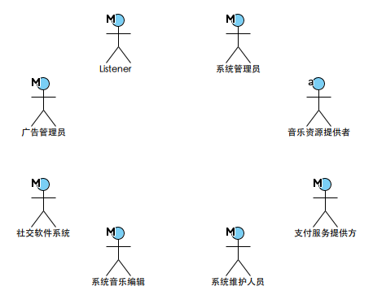

FSing音乐的主要用况
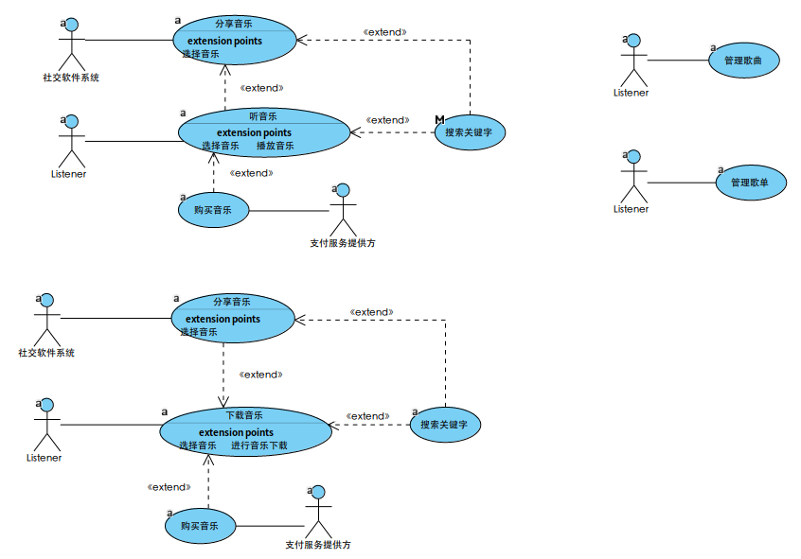

用况描述--听音乐

简要描述
该用况描述了Listener如何进行音乐播放。

用况图
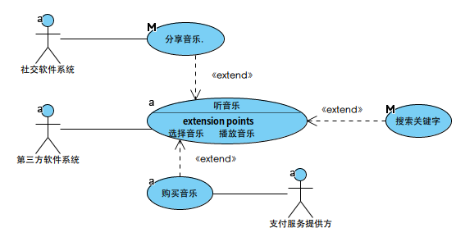

前置条件
无

基本流
{进入系统}
1.用况从Listener进入系统时开始
2.系统让服务端查询Listener的帐户信息，并返回到系统。
{展示歌单}
3.系统显示Listener的歌单列表。
4.系统更新客户端，获取服务器上的在歌单、歌曲
5.系统展示曲库歌曲以及歌曲详细信息给Listener
{浏览曲库歌曲并选择}
6. Listener浏览曲库，并选择想要播放的音乐
7.系统对Listener选择的音乐进行查找，并且找到相应的歌词文件
8. 系统采取合适的音频解码器进行解码，并且根据时间的信息，时间标签同步我们的音乐和歌词的 内容
{歌曲缓冲}
9.进行歌曲的缓冲
{播放音乐}
10. 系统播放音乐
{显示歌词}
11.系统查找播放音乐的歌词并显示
12. 系统更新播放界面，以及歌曲详细信息
13. 系统更新播放列表
14. 系统将歌曲加入播放历史记录
{用况结束}
15. 用况结束

备选流
A1.搜索音乐
在之间，如果Listener选择输入关键字搜索歌曲，启动扩展用况搜索关键字，系统响应Lis tener请求的搜索功能。
A2.音乐播放控制
在{播放音乐}扩展点，如果Listener对音乐播放进行播放控制，
1. 如果Listener请求停止播放音乐
a. 系统停止播放音乐
b. 用况回到基本流{用况终止}处
2. 用况重新回到基本流{播放音乐}扩展点
A3.需要购买音乐
在{播放音乐}扩展点，如果该音乐只能购买之后才能播放，
1. 系统提示Listener,音乐需要购买
2. 系统询问Listener是否购买音乐
3. Listener选择是否购买音乐
4. 如果Listener选择购买音乐，则启动扩展用况购买音乐
5. 用况重新回到基本流{选择音乐}扩展点
A4.需要分享音乐
在{进入系统}和{用况结束}之间，如果Listener选择分享音乐，执行扩展用况分享音乐，系 统响应Listener请求的分享功能。
A5.错误处理
5.1音乐无法播放
在{播放歌曲}时，如果该歌曲系统无法正常播放，
1. 系统提示Listener该歌曲无法播放并给出歌曲播放错误信息
2. 系统记录下当前播放歌曲以及播放进度
3.用况重新回到基本流{选择音乐}扩展点
5.2 Listener关闭会话
任何时候，如果Listener选择关闭系统会话窗口,
1. 系统弹出关闭提示，询问Listener是否退出系统或者最小化到系统托盘
2. 如果Listener选择退出系统
a. 系统记录下当前歌曲播放进度
b. 用况重新回到基本流{用况终止}处
3. 系统最小化到托盘
4. 用况重新回到备选流开始的扩展点
5.3无可浏览歌曲
在{浏览曲库歌曲并选择}时，如果没有可浏览的歌曲，
1. 系统提示Listener相关错误信息
2. 用况回到基本流{用况终止}扩展点。
5.4播放异常终止
在{播放音乐}和{用况终止}之间，如果正在播放的音乐异常停止，
1.系统提示Listener相关错误信息
2.系统记录下当前正S在播放歌曲的播放进度
3. 用况重新回到基本流{用况终止}扩展
5.5歌词无法显示
在{显示歌词}拓展点，如果系统中没有该歌曲的歌词，
1. 则系统显示无相应的歌词
2. 系统记录该缺失歌词
3. 用况回到拓展点{显示歌词}拓展点
5.6.缓冲过慢
在{缓冲歌曲}拓展点，如果Listener的网速过慢导致缓存进度达不到歌曲的播放速度， 则
1. 暂停歌曲的播放
2. 继续缓存直到缓存内容大于缓存最大时间
3. 恢复播放
4. 用况回到{缓冲歌曲}拓展点

子流
无

后置条件
1. 音乐播放成功，音乐被添加到播放历史
2. 音乐播放成功，音乐被添加到播放历史和已购买歌单中
3. 无音乐被播放，音乐未被添加到任何歌单

公共扩展点
{选择音乐}

特殊需求
9.1播放及时性
在用户选择了播放的歌曲后，系统要能够及时响应用户操作，播放音乐.

用况描述—下载音乐

简要描述
该用况描述了Listener如何进行音乐下载。

用况图
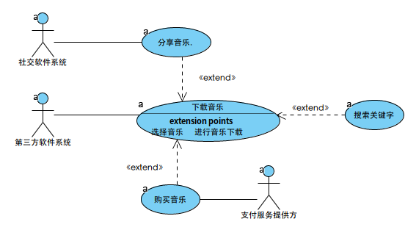

前置条件

基本流
{进入系统}
1.用况从Listener进入系统时开始
2.系统让服务端查询Listener的帐户信息，并返回到系统。
{展示歌单}
3.系统显示Listener的歌单列表。
4.系统更新客户端，获取服务器上的在歌单、歌曲
5.系统展示曲库歌曲以及歌曲详细信息给Listener
{浏览曲库歌曲并选择}
6. Listener浏览曲库，并选择想要播放的音乐
7. Listener选择需要下载的音乐
8. 系统提示Listener选择下载歌单
{选择歌单}
9. Listener选择下载歌单
{选择歌曲音质}
10. 系统提示Listener选择需下载的歌曲音质
11. Listener选择歌曲音质
{进行音乐下载}
12. 系统开始下载音乐，并将歌曲添加至下载列表中
13. 系统实时更新歌曲下载进度
{下载成功}
14. 歌曲下载成功，系统提示Listener歌曲下载成功
15. 系统将歌曲添加到本地音乐歌单和已下载歌单中
{用况终止}
16. 用况终止

备选流
A1.搜索音乐
在{浏览曲库歌曲}和{用况结束}之间，如果Listener选择输入关键字搜索歌曲，执行扩展用况搜 索关键字，系统响应Listener请求的搜索功能。
A2. Listener暂停下载
在{进行音乐下载}和{下载成功}之间，如果Listener暂停下载音乐，
1. 系统暂停音乐下载
2. 系统记录下正在下载音乐的下载进度
3. 用况重新回到基本流{用况终止}
A3. 需要购买音乐
在{进行音乐下载}时，如果该音乐需要购买才能下载，
1. 系统提示Listener,音乐需要购买
2. 系统询问Listener是否购买音乐
3. Listener选择是否购买音乐
4. 如果Listener选择购买音乐，则启动扩展用况购买音乐
5. 用况重新回到基本流{选择音乐}扩展点
A4. 新建歌单
在{选择歌单}时，如果Listener需要新建一个歌单，
1. 系统提示Listener输入新建歌单名称
2. Listener输入歌单名称
3. 如果歌单名称长度超过歌单名称最大长度
a. 系统提示Listener歌单长度过长
b. 系统要求Listener重新输入歌单名称
c. Listener重新输入歌单名称
d. 在Listener输入有效长度歌单名称之前，一直重复第a步和第b
4. 如果歌单名称中包含有特殊字符
a. 系统提示Listener歌单名称无效，并显示名称包含的特殊字符
b.系统要求Listener重新输入歌单名称
c. Listener重新输入歌单名称
d. 在Listener输入有效长度歌单名称之前，一直重复第a步和第b
5. 系统创建新歌单
6. 用况重新回到基本流{选择歌曲音质}扩展点
A5.需要分享音乐
在{进入系统}和{用况结束}之间，如果Listener选择分享音乐，执行扩展用况分享音乐，系 统响应Listener请求的分享功能。
A6. 错误处理
6.1.无可浏览歌曲
在{浏览曲库歌曲并选择}时，如果没有可浏览的歌曲，
1. 系统提示Listener相关错误信息
2. 用况回到基本流{用况终止}扩展点
6.2.下载异常中断
在{进行音乐下载}和{下载成功}之间，如果正在下载的歌曲异常停止，
1. 系统提示Listener相关错误信息
2. 系统记录下当前正在下载歌曲的下载进度
3. 用况重新回到基本流{用况终止}扩展点

子流
无

后置条件
1. 音乐被下载成功，并被添加进本地音乐歌单和已下载歌单中
2. 音乐被下载成功，并被添加进本地音乐歌单、已下载歌单、已购买歌单中
3. 音乐被下载成功，并被添加进本地音乐歌单、已下载歌单、已购买歌单和Listener自己选定的下 载歌单
4. 音乐未下载成功，但被添加进下载列表中
5. 音乐未被下载成功，未被添加进任何歌单

公共扩展点
{选择音乐}

特殊需求

9.1.并发下载
可同时下载多首歌曲

用况描述— 上传音乐资源到系统

简要描述
该用况描述了音乐资源提供者将音乐资源上传到系统的整个交互过程。

用况图

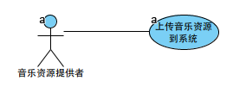

前置条件：
音乐资源提供者的网络必须是连通且有效的
音乐资源提供者必须有上传音乐的的权限

基本流：
{用户登录}
1.音乐资源提供者登录到FSing 音乐系统，用况启动。
{系统查询帐户信息}
2.系统让服务端查询音乐资源提供者的帐户信息，并返回到系统。
{显示用户的歌单列表}
3.系统显示歌单列表。
{显示歌曲试听记录和用户行为}
4.系统显示音乐资源提供者所有已上传音乐的歌曲试听记录、歌曲用户行为。
5.音乐资源提供者选择上传音乐资源（歌曲、MV、歌词）。
{选择上传的音乐}
6.音乐资源提供者在本地文件中，浏览并选择需要上传的音乐资源。
{系统上传音乐资源}
7.系统上传音乐资源
7.系统将音乐资源加入到上传列表。
{资源上传成功}
8.系统将上传成功的音乐资源添加到历史上传列表中，并提示音乐资源提供者上传成功
{系统更新审核状态}
9.系统实时更新上传音乐资源的审核状态。
{用况终止}
10.用况终止

备选流
A1.注册
在{用户登录}处，如果用户没有登录信息，则
1.用户选择注册。
2.系统显示音乐资源提供者服务条款。
3.用户阅读条款，并选择同意条款，执行注册用户下一步。
4.系统显示注册需要填写的用户资料（用户的图片、性别、地区、流派风格、实名认 证），并提示用户如何输入。
5.用户根据系统提示，输入信息并请求注册用户下一步。
6.系统显示注册音乐资源提供者所需上传音乐作品的接口，并提示用户选择上传文件。
7.用户根据系统提示，上传音乐作品。
8.系统实时更新音乐作品的审核状态（待审核、审核中、审核成功）。
9.用况回到基本流{用况终止}处。
A2.错误处理
2.1上传异常中断
在{系统上传音乐资源}处，如果上传异常中断，
1.系统提示用户上传异常停止，并提示相关中断错误信息。
2.系统记录下当前正在上传音乐的进度。
3.用况回到基本流{用况终止}处。
2.2用户取消上传
在{系统上传音乐资源}处，如果用户暂停/取消上传，
1.系统将音乐从上传列表中移除
2.用况回到基本流{用况终止}处。

用况描述—上传音乐到云盘

简要描述
该用况描述Listener如何将本地音乐上传到云盘。Listener必须在登录的前提下才能音乐

用况图
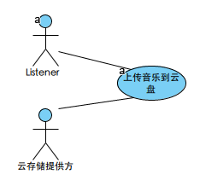

前置条件
Listener必须登录。

基本流
1.用况从Listener进入音乐云盘主界面开始
2.Listener请求上传音乐到云盘
{展示本地音乐}
3.系统将本地音乐展示给Listener
4.Listener可批量选择将要上传的音乐，并开始上传
{上传音乐}
5.系统开始上传，并将歌曲添加到上传列表
6.系统实时更新歌曲上传进度
{上传成功}
7.歌曲上传成功，系统提示Listener歌曲上传成功
8.系统将歌曲添加到音乐云盘主界面，并将歌曲从上传列表中移除
{用况结束}
9.用况结束

备选流
A1.Listener暂停上传
在{上传音乐}和{上传成功}之间，如果Listener暂停上传音乐，
1.系统暂停音乐上传
2.系统记录下正在上传音乐的上传进度
3. 用况重新回到基本流{用况终止}
A2.无本地音乐可选
在{展示本地音乐}时，如果没有可选择的歌曲，
1.系统提示Listener相关信息
2.用况回到基本流{用况终止}扩展点
A3.上传异常中断
在{上传音乐}和{上传成功}之间，如果正在上传的歌曲异常停止，
1.系统提示Listener相关错误信息
2.系统记录下当前正在上传歌曲的上传进度
3.用况重新回到基本流{用况终止}扩展点
A4.Listener取消上传
在{上传音乐}和{上传成功}之间，如果Listener暂停上传歌曲，
1.系统停止上传歌曲
2.系统将歌曲从上传列表中移除
3.用况回到基本流{用况终止}扩展点

用况描述—管理曲库歌单

简要描述
该用况描述系统音乐编辑如何进行歌单的管理。

用况图
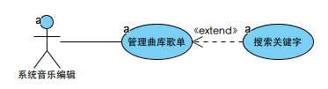

前置条件
系统音乐编辑必须登录

基本流
{系统音乐编辑登录服务器}
1. 用况从系统音乐编辑进入服务器歌单管理界面开始
{歌单更新}
2. 系统音乐编辑进行歌单更新
{记录更新日志}
3. 系统记录歌单曲库更新日志
4. 用况结束

备选流
A1 搜索歌曲库中的歌单
在{歌单更新}时，如果系统音乐编辑选择输入关键字搜索歌单，执行扩展用况搜索关键字，系统 响应Listener请求的搜索功能。
A2 创建新歌单
在{创建歌单}时，如果系统音乐编辑需要创建新的歌单：
1.系统提示系统音乐编辑输入新的歌单名称，描述，以及封面
2.系统提示系统音乐编辑添加歌曲到歌单中
3.系统保存歌单信息，
a. 歌单歌曲数目为0，提示系统音乐编辑重新添加歌曲或者取消保存
b. 歌单数目大于等于1，系统保存歌单相关信息，提示系统音乐编辑成功保存
4.用况回到基本流{记录更新日志}扩展点

用况描述--管理曲库歌曲

简要描述
该用况描述系统音乐编辑如何进行歌曲库的管理。

用况图
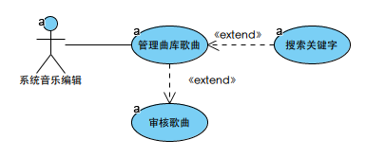

前置条件
系统音乐编辑必须登录。

基本流
1. 用况从系统音乐编辑进入服务器曲库管理界面开始
{选择歌曲}
2. 系统音乐编辑进行选择歌曲
{歌曲操作}
3.系统对所选歌曲进行歌曲操作
{记录更新日志}
4. 系统记录曲库更新日志，如果曲库有更新则保存更新日志，曲库没有更新则退出保存
5. 用况结束

备选流
A1 搜索歌曲库中的音乐
在{选择歌曲}时，如果系统音乐编辑选择输入关键字搜索歌曲，执行扩展用况搜索关键字，系统 响应Listener请求的搜索功能。
A2 上传歌曲
在{上传歌曲}拓展点，如果系统音乐编辑选择上传新音乐到曲库，
1.系统提示系统音乐编辑选择歌曲。
2.系统进行审核歌曲。
a.如果歌曲通过审核，系统开始上传歌曲。
b.如果没有通过审核，系统提示系统音乐编辑歌曲无法通过审核。
3. 用况返回基本流{记录更新日志}拓展点。
A3 对歌曲进行分类
在{歌曲分类}拓展点，如果系统音乐编辑选择进行对所选歌曲的分类，
1.系统提示系统音乐编辑对所选的歌曲选择一个分类。
2.系统对所选歌曲进行分类操作。
3. 系统回到{记录更新日志}拓展点。

用况描述--管理广告活动

简要描述
该用况描述系统服务管理员如何进行广告活动的管理。包括投放、更新广告活动。

用况图
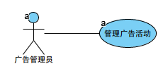

前置条件
管理员必须登录。

基本流
1. 用况从系统服务管理员进入服务器广告管理界面开始。
{审核广告}
2. 系统服务管理员审核广告。
3. 系统更新广告内容。
4. 系统保存系统广告修改日志。
5. 系统重启广告服务。
{用况结束}
6. 用况结束。

备选流
A1广告审核失败
在{审核广告}时，如果广告提供商所提供的广告不符合《广告协议》，
1. 系统服务管理员通知广告提供商广告审核失败。
2. 用况回到基本流{用况结束}。

用况描述--管理歌单

简要描述
该用况描述Listener如何进行歌单的管理。

用况图
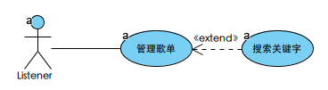

前置条件
Listener必须登录

基本流
{歌单更新}
1. 用况从Listener进入系统歌单管理界面开始，系统显示Listener所有的歌单
{创建歌单}
2. Listener进行歌单更新操作
{记录更新日志}
3. 系统对用户所进行的操作进行保存
4. 系统记录歌单更新日志
5. 系统上传更新日志到服务端，服务端保存用户歌单更新日志
6. 用况结束

备选流
A1 搜索歌曲库中的歌单
在{歌单更新}时，如果Listener选择输入关键字搜索歌单，执行扩展用况搜索关键字，系统 响应Listener请求的搜索功能。
A2 创建新歌单
在{创建歌单}时，如果Listener需要创建新的歌单：
1.系统提示Listener输入新的歌单名称，描述，以及封面
2.系统提示Listener添加歌曲到歌单中
3.系统保存歌单信息，
a. 歌单歌曲数目为0，提示Listener重新添加歌曲或者取消保存
b. 歌单数目大于等于1，系统保存歌单相关信息，提示Listener成 功保存
4.用况回到基本流{记录更新日志}扩展点

用况描述--管理歌曲

简要描述
该用况描述Listener如何进行歌曲库的管理。

用况图
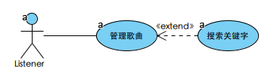

前置条件
Listener必须登录。

基本流
1. 用况从Listener进入曲库开始
{选择歌曲}
2. Listener进行选择歌曲
{歌曲操作}
3.系统对所选歌曲进行歌曲操作
{记录更新日志}
4. 系统记录曲库更新日志，曲库有更新则保存更新日志，曲库没有更新则退出保存
5. 用况结束

备选流
A1 搜索歌曲库中的音乐
在{选择歌曲}时，如果Listener选择输入关键字搜索歌曲，执行扩展用况搜索关键字，系统 响应Listener请求的搜索功能。
A2 上传歌曲
在{选择歌曲}拓展点，如果Listener选择上传新音乐到曲库，
1.系统提示Listener选择歌曲
2.系统进行审核歌曲,
a.如果歌曲通过审核，系统开始上传歌曲
b.如果没有通过审核，系统提示Listener歌曲无法通过审核
3. 用况返回基本流{记录更新日志}拓展点
A3对歌曲进行分类
在{歌曲分类}拓展点，如果Listener选择进行对所选歌曲的分类，
1.系统提示Listener对所选的歌曲选择一个分类
2.系统对所选歌曲进行分类操作
3. 系统回到{记录更新日志}拓展点

用况描述-购买音乐

简要描述
该用况描述Listener如何进行音乐购买。Listener必须在登录的前提下才能购买音乐。

用况图
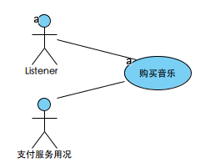

前置条件
1.Listener必须登录
2.网络连接必须正常

基本流
1系统显示购买支付方式，并提示Listener选择支付方式
2. Listener根据提示选择支付方法
{确认支付}
3.Listener确认购买
4.系统开启与相关支付服务提供方系统的接口
5.Listener完成支付
6.系统记录下购买信息
{用况终止}
7.用况回到被扩展用况{播放音乐}处

备选流
A1.无可选歌曲
在{展示曲库歌曲}时，如果没有可选付费歌曲，回到基本流{用况终止}扩展点。
A2.购买无法正常进行
在{确认支付}时，如果购买失败，
1. 如果所选支付方式不可用时，
a. 系统提示Listener支付方法不可用
2. 用况重新回到基本流{选择购买方式}扩展点
3. 如果Listener网络连接中断
a. 系统提示Listener网络不可用，支付失败
4. 用况重新回到基本流{用况结束}扩展点
5. 如果Listener支付密码验证失败
a. 系统提示Listener密码错误，重新输入，直到尝试次数达到联通重试次数所规定的 次数
b. 如果达到联通重试次数所规定的次数则系统提示支付失败，用况重新回到基本流{用 况终止}
6. 用况回到基本流{用况终止}扩展点

用况描述--搜索关键字

简要描述
扩展其他用况。该用况描述了Listener如何通过关键字查找歌曲。

用况图

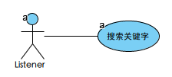

前置条件

基本流
{选择搜索框}
1. Listener选择搜索框
2. 系统要求Listener输入关键字
3. Listener输入关键字
4. Listener输入想要查找歌曲的关键字
5. 系统将Listener输入的关键字添加到搜索日志中
6. 系统根据Listener输入的关键字在曲库搜索相应歌曲
7. 系统将搜索结果展示给Listener.如果没有匹配的歌曲，则系统提示Listener“无匹配项”
{用况结束}
8. 用况回到被扩展用况中扩展用况开始的扩展点

用况描述--分享音乐

简要描述
扩展其他用况。该用况描述了Listener如何将自己喜欢的音乐分享给其他人。

用况图
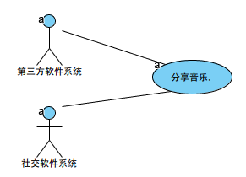

前置条件

基本流
1. 系统显示可供选择的社交软件
2. Listener选择一种社交软件进行分享
3. 系统根据Listener选择的方式调用对应的接口进入该软件
4. Listener输入相应的帐号和密码进行登录
5.Listener选择好友并进行分享
{用况结束}
8. 用况回到被扩展用况进入的地方

备选流
A1分享异常终止
在{分享音乐}扩展点处，如果正在分享的音乐异常停止，
1.系统提示Listener相关错误信息
2. 用况重新回到基本流{用况终止}扩展点

后记
正文内容，方正仿宋，小四，首行缩进。正文内容，方正仿宋，小四，首行缩进。正文内容，方正仿宋，小四，首行缩进。

参考文献
[1]《软件需求管理》：统一方法/（美）莱芬韦尔（Leffingwell,D),(美）威德坦格（Widrig,D)著；蒋慧等译，北京：机械工业出版社，2002.3
[2] Michael Blala James Rumbangh著.《UML面向对象建模与设计（第2版）》[M].北京：人民邮电出版社,2006:136-235.
[3] 《Use Case Modeling》:by Kurt、Bittner、Jan、Spence,出版人：Addison Westey,出版时间：August 21 ，2002.
[4 ]《敏捷软件需求：团队、项目群与企业级的精英需求实践/（美）莱芬韦尔（Leffingwell,D),著刘磊等译，--北京;清华大学出版社，2015
[5] 音乐播放器相关问卷调查：http://www.diaoyanba.com/survey/SurveyDefault.aspx?keyword=%E9%9F%B3%E4%B9%90%E6%92%AD%E6%94%BE%E5%99%A8&category=feeling
[6]《大象：Thinking in UML/谭云杰著，--2版，--北京：中国水利水电出版社，2012.3
[7]《掌握需求过程》：第三版/（英）罗伯逊（Robertson.S),煮;王海鹏译，--北京：人民邮电出版社，2014.1

